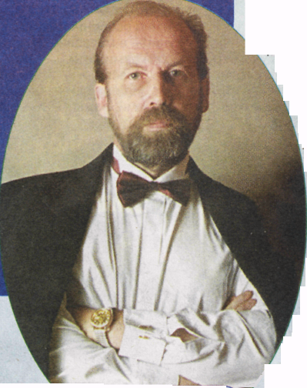
Олег Пономарев и Татьяна Левашова знакомы более двадцати лет. Первая их встреча произошла в клубе самодеятельной песни Тульского политехнического института - в те времена это было одно из немногих мест в городе, где могли пообщаться в неформальной обстановке творческие люди. О. Пономарев уже тогда был автором многих песен; тогда же у Олега и Татьяны появился и первый совместный сценический опыт. Правда, пока это были самодеятельные выступления.
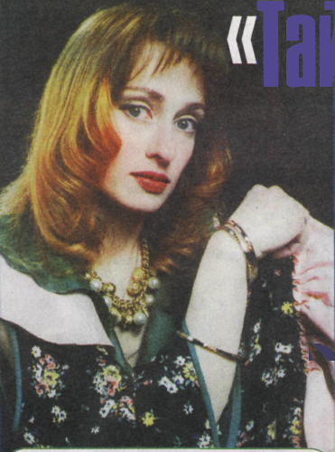
42
Тула
13 апреля 2006 года
Тайна откровения»
- так называется концерт, который состоится 16 апреля в 17.00 в Тульской областной филармонии. Прозвучат авторские песни и романсы в исполнении Олега Пономарева и Татьяны Левашовой. В концерте также примет участие Сергей Рахманов (гитара).
Татьяна ЛЕВАШОВА - певица, лауреат нескольких тульских фестивалей авторской песни 1980-х годов. Выступает в составе трио «Ясная Поляна», которое занимается исследованием музыкального наследия Толстых. Обладатель Гран-при I Всероссийского конкурса исполнителей русского и цыганского романса, лауреат I премии фестиваля «Романсиада-1997». Как вокалист более пяти лет работает с композитором Оскаром Фельцманом.
Олег ПОНОМАРЕВ - поэт, музыкант, литератор. Член Союза писателей России. Главный редактор журналов «Прикосновение» и «Союз». Член-корреспондент Петровс-
кой академии наук и искусств.
- В любом творчестве есть тайна, - отвечает Олег Вячеславович. - Тайна создания стихов и музыки, тайна их подачи слушателям. Мы будем исполнять свои произведения, произведения других авторов, в которые вложены их и наши души. Каждый слушатель найдет в этих романсах и песнях что-то свое. Но тайна всё равно останется. Такая недосказанность концерта, возможно, будет побуждать людей к дальнейшим встречам...
- Вы оба аккомпанируете себе на гитарах, но пригласили для участия в концерте Сергея Рахманова...
- Очень трудно одновременно хорошо петь и хорошо
Потом каждый из них прошел много своих собственных творческих ступеней, и вот - решено вновь выступить вместе. Незадолго до концерта состоялась беседа с Олегом Пономаревым и
Татьяной Левашовой.
- Как возникла идея совместного выступления?
- С одной стороны, - говорит Т. Левашова, - новое - это хорошо забытое старое. С другой - интересно творческом плане открыть друг друга заново. Мы решили возобновить совместную концертную деятельность - но уже с другим отношением к словам, музыке, к сцене, к слушателям.
- Сцена филармонии - это большая ответственность, - продолжает ее мысль О. Пономарев. - Лет пятнадцать назад я еще не мог бы позволить себе выступать в таком зале. А теперь есть и опыт, и есть что сказать людям. Пришло понимание того, что ты ни в коем случае не должен разочаровать зрителей. В прошлом году довелось выступать в Самарской филармонии, и, кажется, мне удалось выполнить эту задачу.
- Почему концерт назван «Тайна откровения»?
КУЛЬТУРА
аккомпанировать, - поясняет Олег Пономарев. - В маленькой компании, может, и достаточно нескольких аккордов, но в таком солидном зале нужно исполнение гораздо более высокого уровня. Вот мы и обратились к профессионалу.
- У Сергея Рахманова - нетрадиционные, оригинальные аранжировки, - дополняет Татьяна Левашова. - Его живая гитара мне очень созвучна.
- Какие произведения вы предложите зрителям?
- Прозвучит более тридцати авторских песен и романсов, - отвечает О. Пономарев. - В их числе - известные произведения на стихи О. Мандельштама, Б. Пастернака,
Н. Рубцова. Будут песни, написанные мною на слова тульских поэтов В. Ходулина, А. Новгородского, на мои собственные стихи. Концерт не получится монотонным - мы с Татьяной будем петь и поочередно, и дуэтом. Произведения разнообразны по характеру и содержанию. Но их объединяет то, что всё это эстетичная песня, которую, к сожалению, сегодня так редко

можно услышать с экрана телевизора или из радиоприемника. Однако хорошее, подлинное есть - и в искусстве, и в литературе, надо только стараться его найти.
- Кстати, о литературе. Олег Вячеславович, вас можно поздравить: 29 марта вам вручили диплом лауреата XI Международного литературного конкурса имени Андрея Платонова «Умное сердце». Этой премии вы удостоены за рассказ «Колюня убогий» из книги «Русский рассказ» (с ней наша газета знакомила читателей 17 ноября прошлого года)...
- Творчество писателя обязательно должно оцениваться, иначе это работа впустую. Откровенно говоря, я не рассчитывал на премию, для меня она стала приятной неожиданностью, а еще - свидетельством того, что моя книга «Русский рассказ» нашла своего читателя. Сейчас в литературном творчестве делаю упор именно на короткий рассказ, хочу добиться в этом жанре самого высокого мастерства, стараюсь шлифовать каждое слово. Мой идеал - великий русский писатель Иван Бунин.
- Дальнейших творческих успехов вам и удачного выступления!
Беседовала Наталия КИРИЛЕНКО.

